Сиденко Е. Б.,
учитель английского языка
МБОУ СОШ с. Мичуринское им. Арсеньева.
Ахмолина В.Ю.,
учитель английского языка, директор
МБОУ СОШ с. Мичуринское им. Арсеньева.

Педагогические особенности развития иноязычных коммуникативных навыков у детей с ОВЗ, обучающихся в общеобразовательной сельской школе.

Всестороннее развитие личности ребенка, и в том числе, детей с ограниченными возможностями является задачей современного общества. В общеобразовательных учебных заведениях педагоги много работают над тем, чтобы расширить взаимодействие детей с ОВЗ с окружающим миром и обеспечить их социальное воспитание и сельская школа не исключение.
Сельская школа - это гораздо больше, чем просто школа. Это явление культурное, социальное и экономическое. Школа и социум на селе неразделимы. Зачастую, сельская школа является единственным местом, которое может дать ребятам не только образовательное, но и воспитательное пространство.
Аббревиатура ОВЗ расшифровывается как «ограниченные возможности здоровья». Под этим термином обычно понимают нарушения слуха, зрения, речи, опорно-двигательного аппарата, задержку психического развития, умственную отсталость, расстройства аутистического спектра. ОВЗ - это педагогическое понятие.
Образование детей с ОВЗ вызывает множество организационных вопросов у школы. Важное место в учебном процессе, который осуществляют учителя нашей школы, занимает коррекционно–развивающая модель обучения, обеспечивающая школьников комплексными знаниями, выполняющая развивающую функцию, в результате реализации которой происходит преодоление, коррекция и компенсация нарушений физического и умственного развития детей с ОВЗ.
При работе с детьми, имеющими ограниченные возможности здоровья, учителя применяют особые коррекционно - развивающие педагогические технологии, позволяющие добиваться положительной динамики в обучении и воспитании. Грамотное сочетание традиционных и инновационных технологий обеспечивает развитие у обучающихся познавательной активности, творческих способностей, школьной мотивации в учебно-воспитательном процессе.
В родительской и педагогической среде мы иногда сталкивались с вопросом «Стоит ли изучать английский таким особенным детям?». У них есть сложности с восприятием, произношением, упрощенная программа в общеобразовательной школе, много дополнительных воспитательных и специальных, коррекционных занятий и т.д. Можем с уверенностью сказать, что - стоит:
- потенциал дисциплины способствует развитию коммуникативных навыков обучающихся с трудностями речевого развития и слуха, что согласуется с важной образовательной задачей детей с ОВЗ, так же создает условия знакомства с культурой страны изучаемого языка и развития представлений о культуре родной страны;
- главной целью обучения английскому языку является не столько практическое владение языком, а общее развитие детей; на первое место поставлена задача развития мышления, памяти, речи, активизация познавательной деятельности, чему английский язык способствует как никакой другой предмет;
Безусловно, методика обучения, приемы и формы работы в преподавании иностранного языка отличаются содержанием обучения. Они основываются как на принципах педагогики для детей ОВЗ, так и на общих принципах обучения второму языку, как иностранному:
- Принцип коррекционно-компенсирующей направленности образования. Этот принцип предполагает опору на здоровые силы обучающегося, воспитанника, построение образовательного процесса с использованием сохранных анализаторов. Значит, наша основная опора во время презентации материала – визуальная, то есть основным методом выступает - наглядный. Он помогает быстрее воспринимать материал. Но перегружать презентационными материалами не следует, так как это как помогает, так и утомляет. Стимуляцией зрительного восприятия служит:
- картинка на бумаге, постеры, модели, экран проектора;
- использование цвета для выделения информации;
- изготовленные ребятами картинки.
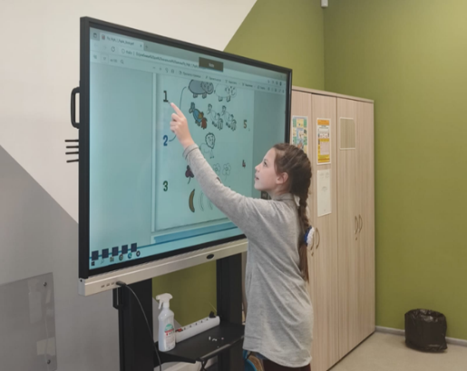
- Принцип деятельностного подхода в обучении и воспитании. Этот принцип основывается на коллективной предметно-практической деятельности под руководством педагога (работа «парами», «подгруппами») которая создает естественные условия для мотивированного речевого общения.
Игры с карточками по различным темам, домино, бинго, небольшие задания постоянно вызывает потребность в таком общении. К тому же, развивается сосредоточенность, повышается умственная активность и снимается накопленная усталость. Запоминание материала происходит быстрее.
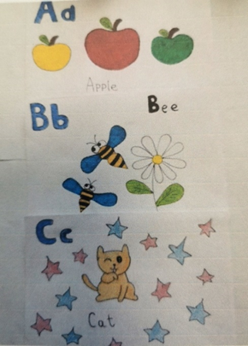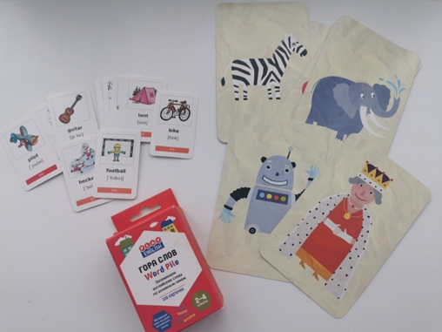
- Принцип дифференцированного и индивидуального подхода.
Дифференцированный подход к детям и подросткам в группе обусловлен наличием вариативных типологических особенностей даже в рамках одной категории особых образовательных потребностей. Все они еще и разные или «особенные» по-своему. Сюда же следует отнести и личностные особенности характера и поведения, как и у обычных детей. Поэтому нет стандартной методики для всех, каждый делает то, что может и как может, под руководством педагога, под его вниманием и контролем. Так как лексический запас у ребят может быть ограничен, то в этот подход мы бы отнесли следующую форму подачи материала:
- четкая артикуляция речи;
- размеренный темп речи педагога;
- правильное ударение в родной и иноязычной речи;
- использование невербальной коммуникации;
- короткие синтаксические конструкции и короткие формулировки задания.
- Принцип мультисенсорного подхода в обучении.
Согласно одной концепции, у человека есть ведущий сенсорный канал (зрительный или слуховой или кинестетический), согласно которому, человек получает и перерабатывает (осознает) информацию из внешнего мира. Внимательный и грамотный учитель может поделить детей аудиалов, визуалов, кинестетиков и подбирать учебный материал к занятиям, согласно типу восприятия, что представляет трудоемкий процесс подготовки. Другая концепция, поддерживающая принцип мультисенсорного подхода направлена на личность ученика и позволяет реализовать свои сильные стороны согласно ведущему типу восприятия, а также развивать второстепенные сенсорные каналы. Ребятам с нарушением речи и слуха помогает закрепить изученную информацию по схеме «вижу — слышу- делаю — говорю». Здесь возможны разные формы работы:
- ручной труд: изготовление картинок, вырезание, раскрашивание, лепка букв или предметов;
-нахождение на ощупь предмета и называние его по-английски в игре «Угадай что там?» (коробочка с сюрпризом).
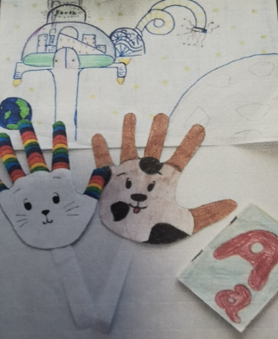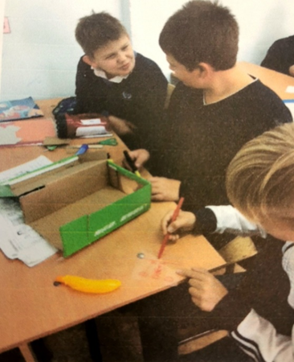
5) Музыкальный материал, как метод работы
Фонетическая ритмика входит в программы школы, как коррекционный прием по развитию речевого слуха и обучению произносительной стороне речи. Она содействует работе речевого дыхания, слитности речи, естественным модуляциям голоса по силе и высоте, постановке звуков, интонационно-ритмической структуре речи. Поэтому на каждом уроке используются:
- песни на языке (сопровождаем хлопками, притопами, движениями);
- считалки, упражнения с использованием своего тела (встать, сесть, повернуться вокруг себя/направо/налево, поднять руку, дотронуться до носа и т.д.
Подводя итог, можно с уверенностью сказать, что благодаря созданию комфортного психологического климата, использованию компьютерных технологий, применению адаптированной учебной программы с учетом возможностей детей, мультисенсорного метода, «особенный» обучающийся способен испытывать радость от самого процесса обучения и реализовать свой потенциал социального развития.

